**86寸一体机参数及报价方案**

|  |  |  |  |  |  |  |
| --- | --- | --- | --- | --- | --- | --- |
| **序号** | **产品** | **型号** | **数量** | **单价** | **小计** | **备注** |
| **1** | **86寸一体机** |  |  |  |  |  |
| **2** | **OPS电脑模块** |
| **3** | **视频展台** |  |  |  |  |  |
| **4** | **推拉黑板** |  |  |  |  |  |

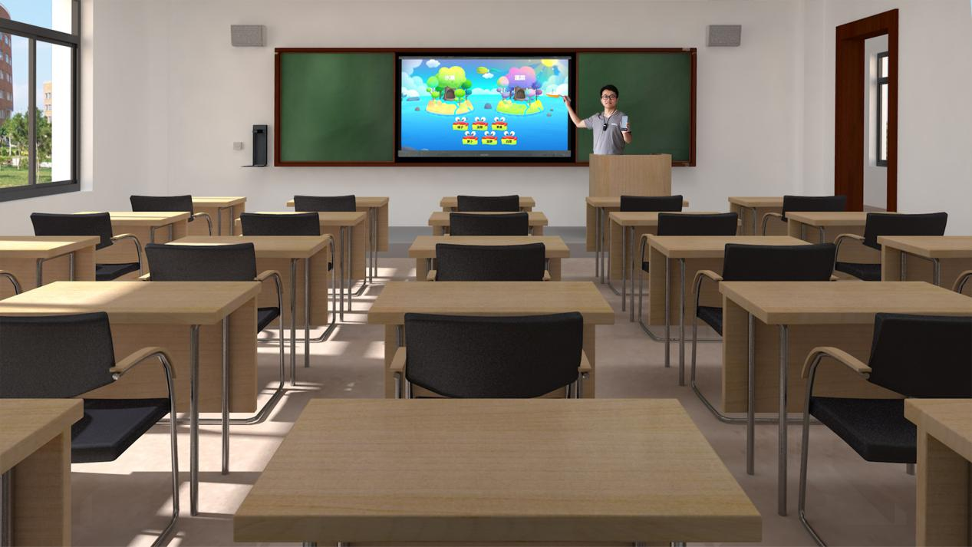

|  |  |  |  |
| --- | --- | --- | --- |
| **序号** | **产品** | **参数** | **备注** |
| 1 | 整机基本功能 | **整机设计**   1. 整机采用全金属外壳设计，边角采用弧形设计，表面无尖锐边缘或凸起。整机屏幕采用≥86英寸液晶显示器。整机采用UHD超高清LED 液晶屏，显示比例16:9，分辨率3840*2160。玻璃厚度≤4mm，玻璃表面硬度≥9H。 2. ★整机内置2.2声道扬声器，位于设备上边框，顶置朝前发声，前朝向10W高音扬声器2个，上朝向20W中低音扬声器2个，额定总功率60W。（提供检验检测中心所出具的权威检测报告复印件并加盖厂家公章） 3. 整机支持色彩空间可选，包含标准模式和sRGB模式，在sRGB模式下可做到高色准△E≤1。（提供检验检测中心所出具的权威检测报告复印件并加盖厂家公章） 4. 整机支持5个自定义前置按键，“设置”、“音量-”，“音量+”，“录屏”，“护眼”按键，可通过自定义设置实现前置面板功能按键一键启用任一全局小工具（批注、截屏、计时、降半屏、放大镜、倒数日、日历）、快捷开关（节能模式、纸质护眼模式、经典护眼模式、自动亮度模式）、课堂智能反馈。（提供检验检测中心所出具的权威检测报告复印件并加盖厂家公章）。 5. ★整机支持纸质护眼模式，可以在任意通道任意画面任意软件所有显示内容下实现画面纹理的实时调整；支持纸质纹理：牛皮纸、素描纸、宣纸、水彩纸、水纹纸；支持透明度调节；支持色温调节。纸质护眼模式下，显示画面各像素点灰度不规则，减少背景干扰。**（提供检验检测中心所出具的权威检测报告复印件并加盖厂家公章）** 6. ★设备支持自定义前置“设置"按键，可通过自定义设置实现前置面板功能按键一键启用任一全局小工具（批注、截屏、计时、降半屏、放大镜、倒数日、日历）、快捷开关（节能模式、纸质护眼模式、经典护眼模式、自动亮度模式）。**（提供检验检测中心所出具的权威检测报告复印件并加盖厂家公章）** 7. ★整机上边框内置非独立式摄像头，采用一体化集成设计，摄像头数量≥3个。整机上边框内置非独立式摄像头，视场角≥141度且水平视场角≥139度，可拍摄≥1600万像素的照片，支持输出8192×2048分辨率的照片和视频，支持画面畸变矫正功能 。。**（提供检验检测中心所出具的权威检测报告复印件并加盖厂家公章）** 8. ★整机摄像头支持人脸识别、快速点人数、随机抽人；识别所有学生，显示标记，然后随机抽选，同时显示标记不少于60人。整机摄像头支持环境色温判断，根据环境调节合适的显示图像效果。**（提供检验检测中心所出具的权威检测报告复印件并加盖厂家公章）** 9. 支持前置Type-C接口，通过Type-C接口实现音视频输入，外接电脑设备通过标准Type-C线连接至整机Type-C口，即可把外接电脑设备画面投到整机上，同时在整机上操作画面，可实现触摸电脑的操作，无需再连接触控USB线。   **主要功能**   1. 整机内置全通道侧边栏快捷菜单，实时显示天气情况、日期、小工具、快捷设置、应用软件、亮度/音量调节、教室物联入口，在任意显示通道下均可通过侧边栏一键进入该触摸菜单。（当配有PC模块时，还具有快捷应用入口的显示和快捷切换）。 2. 整机全通道侧边栏快捷菜单包含如下小工具：批注、截屏、计时、降半屏、放大镜、日历（在Android及其他非PC通道时，还具备答题、倒数日、节拍器小工具）。整机全通道侧边栏快捷菜单中可以随时调起切换智能息屏、经典护眼模式、纸质护眼模式、自动亮度模式，并可支持快捷调节音量、亮度。 3. 整机全通道侧边栏快捷菜单中可以实时查看物联设备的连接情况，点击任意一台设备图标即可调出中控菜单进行管控。 4. 整机设备开机启动后，自动进入教学桌面，支持账号登录、退出，自动获取个人云端教学课件列表、并可进入校本资源库。整机设备支持多种身份识别方式，支持通过账号登录、手机扫码登录，并支持账号安全登录检测。 5. ★整机支持蓝牙Bluetooth 5.4标准，固件版本号HCI13.0/LMP13.0。**（提供检验检测中心所出具的权威检测报告复印件并加盖厂家公章）** 6. ★整机内置双WiFi6无线网卡（不接受外接），在Android和Windows系统下，可实现Wi-Fi无线上网连接、AP无线热点发射。**（提供检验检测中心所出具的权威检测报告复印件并加盖厂家公章）**   **触摸系统**   1. 整机屏幕触摸有效识别高度不超过1.5mm，即触摸物体距离玻璃外表面高度不超过1.5mm时，触摸屏识别为点击操作。 **（提供检验检测中心所出具的权威检测报告复印件并加盖厂家公章）** 2. 触摸最小识别物≤3mm。触摸响应时间≤4ms。 3. 嵌入式Android操作系统下，互动白板支持不同背景颜色，同时提供学科专用背景，如：五线谱、信纸、田字格、英文格、篮球和足球场地平面图。 4. 无PC状态下，嵌入式系统内置互动白板支持十笔书写及手掌擦除（手掌擦除面积根据手掌与屏幕的接触面大小自动调整），白板书写内容可导出PDF、IWB、SVG格式。支持10种以上平面图形工具，支持8种以上立体图形工具。 5. ★嵌入式系统版本不低于Android 13，内存≥2GB，存储空间≥8GB。**（提供检验检测中心所出具的权威检测报告复印件并加盖厂家公章）**   6.采用红外触控技术，支持Windows系统中进行40点或以上触控，支持在Android系统中进行40点或以上触控。 |  |
| 2 | OPS电脑模块 | 1. 机身采用热浸镀锌金属材质，采用智能风扇低噪音散热设计,模块主体尺寸不小于22cm*17cm*3cm以预留足够散热空间，确保封闭空间内有效散热。 2. ★主板采用H310芯片组，搭载Intel 10代或以上酷睿系列 i5处理器，内存：4GB DDR4笔记本内存或以上配置。硬盘：250GB或以上SSD固态硬盘； 3. ★采用按压式卡扣，确保PC模块安装固定到位，同时无需工具就可快速拆卸电脑模块。PC模块支持不断电情况下热插拔，以便快速维护或替换模块 4. PC模块的USB接口须为冗余备份接口，在正常使用整机的内置摄像头、内置麦克风功能时，USB接口不被占用，确保教师有足够的接口外接存储设备及显示设备 5. 具有独立非外扩展的视频输出接口：≥1路HDMI 。具有独立非外扩展的电脑USB接口：电脑上至少具备3个USB3.0 TypeA接口。具有标准PC防盗锁孔，确保电脑模块安全防盗。 |  |
| 3 | 智能展台 | 1. 壁挂式安装，无锐角无利边设计，采用三折叠开合式托板，展开后托板尺寸≥A4面积，托板可收起。 2. 为便于维护及降低设备意外损坏风险，采用无摄像头悬臂设计。 3. 支持实时视频矫正功能，拍摄输出画面无梯形畸变，画面如垂直悬臂拍摄效果。 4. 采用USB接口，单根USB线实现供电、高清数据传输需求。 5. 摄像头可拍摄不少于1300万像素数的照片，摄像头支持自动对焦，可拍摄≥A4画幅画面，显示视频输出像素≥3840*2160。 6. 支持实时降噪功能，并可开关控制。 7. 支持通过双击屏幕画面任意位置，即时改变对焦位置,可对立体物体的局部进行对焦。 8. 展台按键采用电容式触摸按键，可实现一键启动展台画面、画面放大、画面缩小、画面旋转、拍照截图功能，同时也支持在展台软件上进行同样的操作。 9. 摄像头部分进行外壳防护等级试验，防护等级达到IP4X级别或以上。 |  |
| 4 | 四门推拉绿板 | 组合式推拉绿板参数:  1、双层结构，内层为固定书写板，外层为滑动书写板，开闭自如，板面书写轻松流利,方便擦除。  2、为确保一体机的安全管理，支持电子产品居中放置；长度4000mm，高度1280mm，可根据所配电子产品适当调整；采用金属烤漆书写板面，墨绿色，厚度0.3mm，符合GB28231-2011《书写板安全卫生要求》；衬板选用聚苯乙烯板，厚度17mm；背板采用镀锌钢板。边框采用高强度香槟色电泳铝合金型材，横框规格57mm×100mm。竖框规格29mm×100mm。  3、包角采用抗老化高强度ABS工程塑料注塑成型，无尖角毛刺；滑轮采用高精度轴承，上下均匀安装，滑动流畅、噪音小、前后定位精确；一把锁实现对滑动黑板的锁定，钥匙通用。  4：在不拆推拉绿板的前提下可以拆装Pc模块 |  |